GOSPODINJSTVO – DOMAČA OPRAVILA
Ime in priimek:___________________________________ Razred:_______

OPRAVILO | datum | podpis staršev | število točk  (najmanj 0, največ 5)
pometanje
sesanje
brisanje prahu
ročno pomivanje posode
strojno pomivanje posode
strojno pranje perila – belo
strojno pranje perila – pisano
obešanje perila ali sušenje v sušilnem stroju
preoblačenje posteljnine
likanje
odnašanje smeti
čiščenje kopalnice
pospravljanje omare z oblačili
pospravljanje omare s čevlji
SKUPAJ TOČK |  |  | /70 %
OCENA
Vtisi otroka:
Najtežje domače opravilo mi je likanje, najbolj prijetno pa malica.
Vtisi staršev:

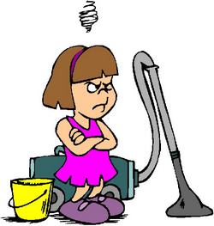
Kakšen je bil vaš otrok pri opravljanju nalog?
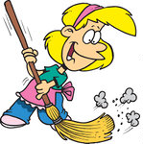

ali

